**KARTA UCZESTNISTWA - Informacje ogólne**

**Uczestnictwo w XII Uniwersyteckim Forum Związkowym należy potwierdzić przesyłając do organizatorów niniejszą KARTĘ UCZESTNICTWA do dnia 30 czerwca 2017 r.   
oraz wnosząc stosowne opłaty.**

**Podstawowa opłata konferencyjna wynosi:**

**480 zł. (3 noclegi od czwartku 21.09.2017) lub 400 zł. (2 noclegi od piątku 22.09.2017)**

**i pokrywa :**

**1. Wpisowe (udział w obradach)**

**2. Wyżywienie**

**3. Zakwaterowanie w pokojach 2-3 osobowych**

**4. Udział w programowych imprezach kulturalno-turystycznych**

**• Opłata nie obejmuje kosztów delegacji (transport, diety)**

**Opłatę konferencyjną należy przesłać do 30.06.2017r. na konto bankowe:**

**KZ NSZZ SOLIDARNOŚĆ UT-H RADOM, Jacka Malczewskiego 20A / 710, 26-600 Radom**

**Nr konta**: **73 2030 0045 1110 0000 0389 7900**

**/BGŻ BNP PARIBAS S.A./**

**z dopiskiem jednostki organizacyjnej i personaliami osób, za które dokonywana jest wpłata.**

**Wypełnione karty uczestnictwa prosimy przesyłać na adres :**

**KZ NSZZ „Solidarność” UTH Radom, ul. Jacka Malczewskiego 29, 26-600 Radom,**

**lub pocztą elektroniczną na adres: m.gawronski@uthrad.pl (kom.: 504 034 568),**

**lub a.krok@uthrad.pl (kom.: 602 593 630).**

***do dnia 30 czerwca 2017 r.***

Wszelkie pytania proszę kierować na adres email: m.gawronski@uthrad.pl (kom.: 504 034 568).

Na trzeciej stronie komunikatu znajdują się informacje o miejscu konferencji i dojeździe.

Konferencja zaczyna się kolacją w czwartek 21.09.2017, po której odbędzie się spotkanie towarzyskie.

Zasadnicze obrady rozpoczną się rano w piątek 22.09.2017.

Pozostałe szczegóły organizacyjno-programowe zostaną przesłane w następnym komunikacie.

**ZGŁOSZENIE UCZESTNICTWA**

**w XII Uniwersyteckim Forum Związkowym NSZZ „Solidarność”**

**Radom-Turno 21 - 24 września 2017r.**

1. Nazwa instytucji lub organizacji zakładowej NSZZ „S”: ……………………………………………..

……………………………………………………………………………………………………………………...………….

1. Przewodniczący .................................................................................................................................................
2. Adres, tel., e-mail organizacji: .....................................................................................................................

...................................................................................................................................................................................

...................................................................................................................................................................................

/wszelkie dane niezbędne do wystawienia rachunku/

|  |  |  |  |  |
| --- | --- | --- | --- | --- |
| L.p. | Imię i Nazwisko | Zatrudnienie, funkcja | Tel. /e-mail | Pokój jedno-osobowy* |
| 1. |  |  |  |  |
| 2. |  |  |  |  |
| 3. |  |  |  |  |
| 4. |  |  |  |  |
| 5. |  |  |  |  |
| 6. |  |  |  |  |

**\* Na miejscu istnieje możliwość dopłaty w wysokości 90 zł. za pokój jednoosobowy (liczba miejsc   
w pokojach jednoosobowych jest ograniczona – wstępna rezerwacja na karcie zgłoszenia zwiększa szanse na otrzymanie pokoju jednoosobowego).**

**Miejsce konferencji:**

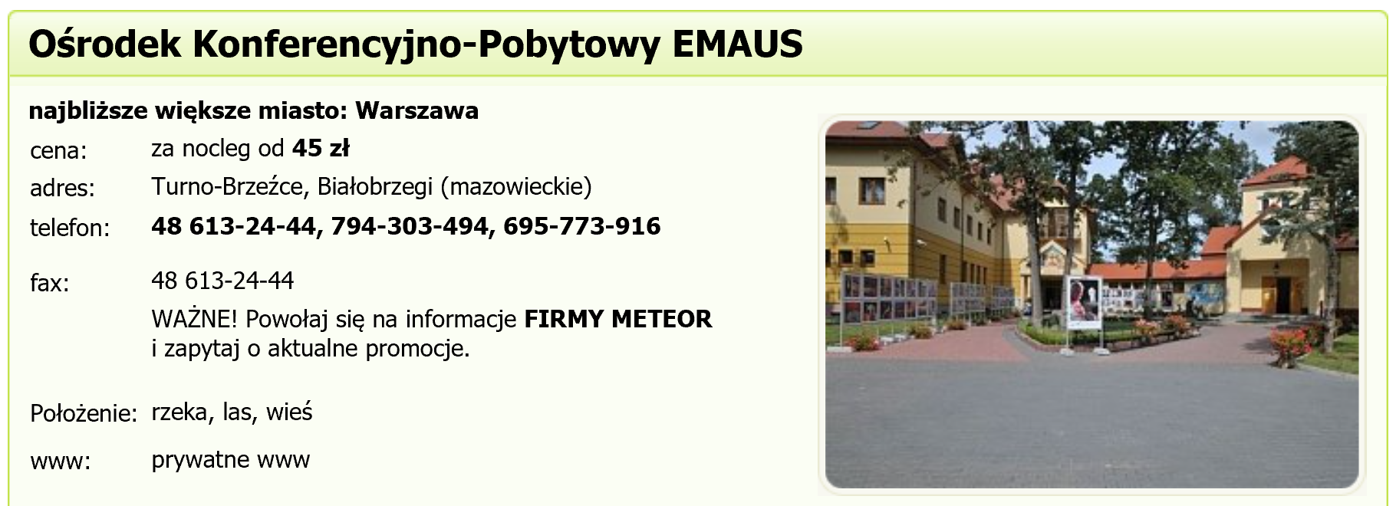

<http://www.emaus-turno.noclegiw.pl/> **Ośrodek EMAUS w Turnie nad Pilicą**

**• Dojazd samochodem do ośrodka w Turnie:**

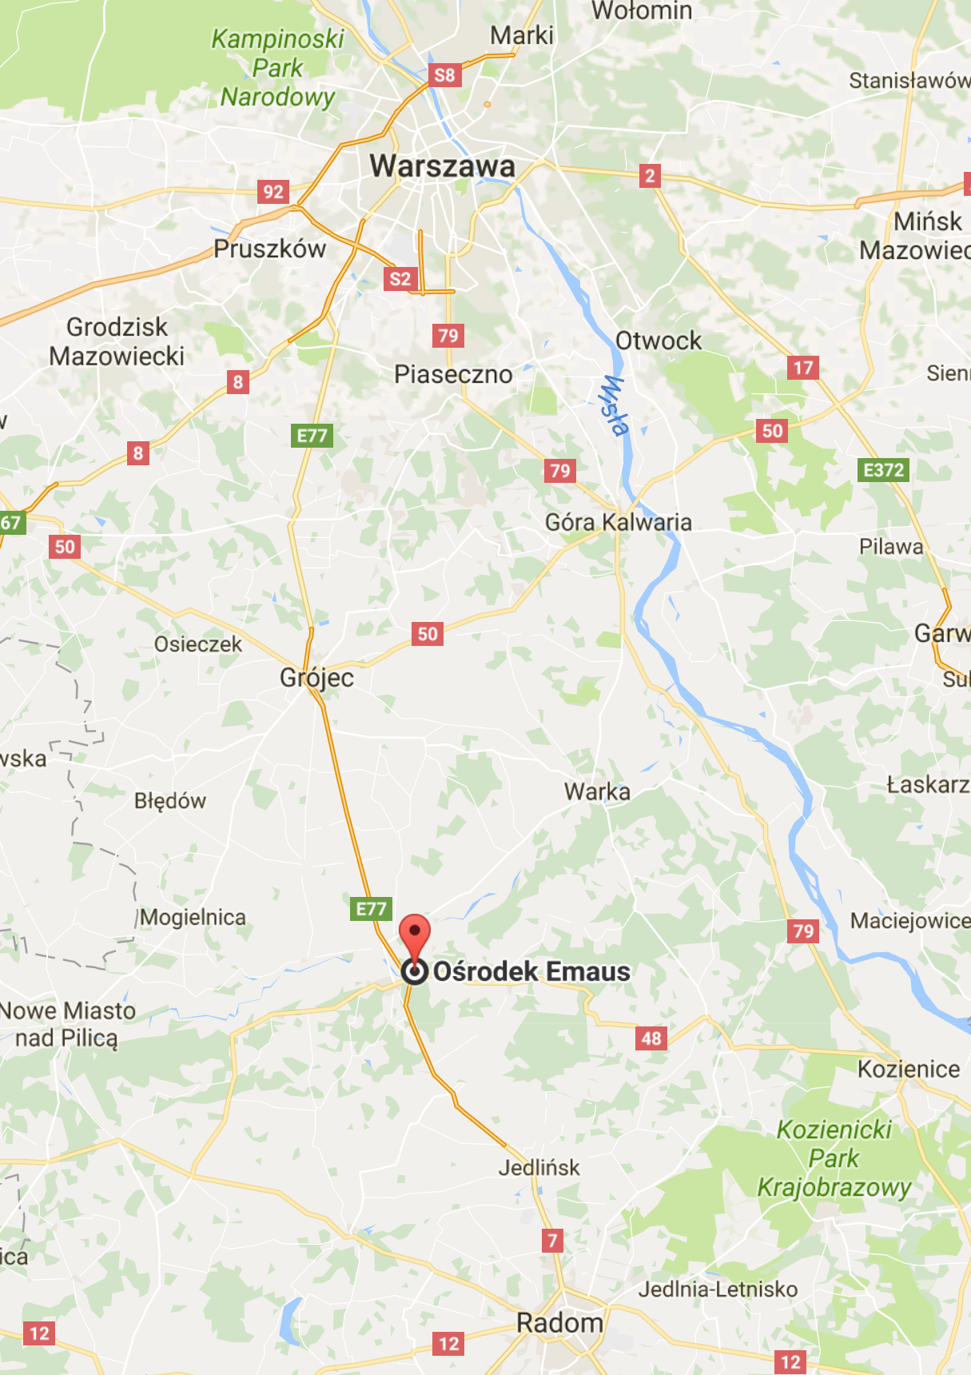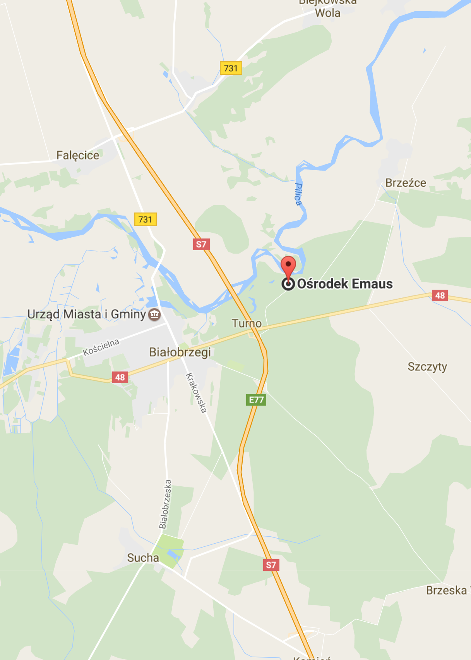

**• Dojazd pociągiem / autokarem do Radomia / Białobrzegów**

Organizatorzy Forum zwracają się z prośbą o podanie dnia i godziny przyjazdu do Radomia, w celu zapewnienia transportu do Ośrodka „EMAUS” w Turnie.

**Kontakt:** m.gawronski@uthrad.pl (kom.: 504 034 568), b.gorka@uthrad.pl (kom.: 501 511 950) lub a.krok@uthrad.pl (kom.: 602 593 630). W razie potrzeby prosimy dzwonić na numer stacjonarny Katedry Fizyki na Wydziale Mechanicznym UTH Radom: 483617846.